Centraliseret brugeradministration på fabriksniveau
B&R optimerer brugeradministration med mapp Technology
B&R's nye softwarekomponent, mapp LDAP, gør det muligt at centralisere brugeradministration på fabriksniveau. mapp LDAP gør det muligt at bruge tjenester baseret på LDAP (Lightweight Directory Access Protocol) som kommunikationsprotokol til at implementere centraliseret styring af brugere og brugergrupper.
State-of-the-art brugeradministration
Med mapp LDAP kan administratoren nemt oprette brugere og give dem adgang til flere servere ved hjælp af et enkelt brugernavn og adgangskode. Det betyder, at de ikke har brug for yderligere licenser til at oprette brugerkonti på hver enkelt enhed. I stedet for at skulle administrere hver enkelt bruger på alle maskiner, gemmes alle brugerdata på en central server og hentes derfra ved hvert login.

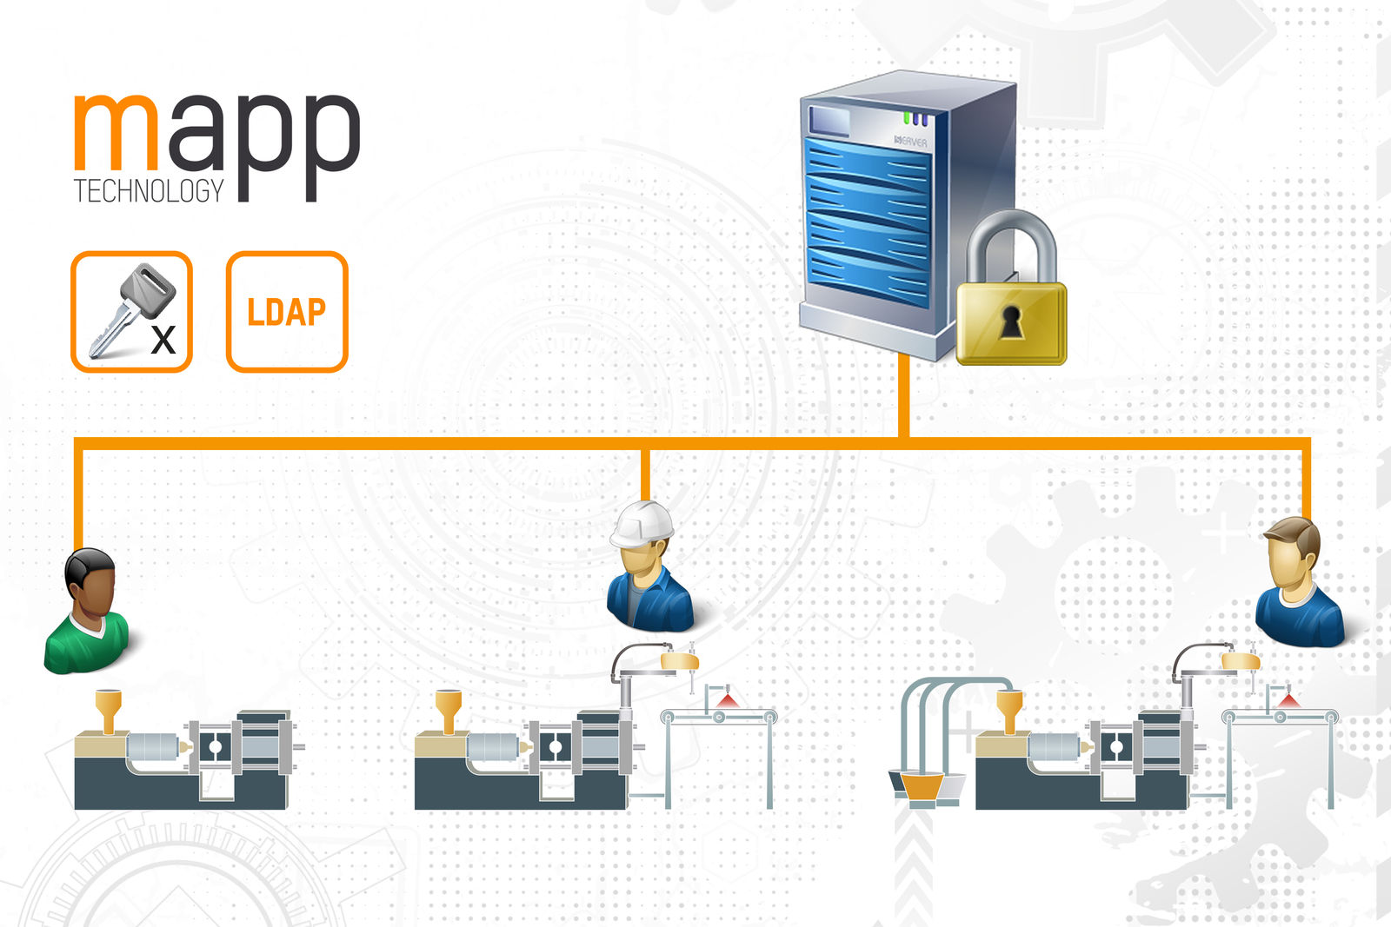
I stedet for at skulle administrere alle brugere enkeltvis på samtlige maskine, gemmes alle brugerdata på en central server ved hjælp af mapp LDAP og hentes derfra ved hvert login.

Om B&R Industrial Automation i Danmark
B&R i Danmark er et datterselskab af B&R Industrial Automation, som er en innovativ automationsvirksomhed med hovedkontor i Østrig og kontorer i hele verden. Den 6. juli 2017 blev B&R en selvstændig forretningsenhed i ABB Group. Som global markedsleder i industriel automatisering kombinerer B&R den nyeste teknologi med avanceret ingeniørarbejde for at forsyne kunder i stort set alle brancher med de mest optimale løsninger inden for automation og proceskontrol. Firmaets styrings- og drevløsninger samt industri PC’er og visualiseringssystemer sætter nye standarder inden for industriel automation. Med Industrial IoT kommunikationsstandarder som OPC UA, POWERLINK og openSAFETY såvel som den effektive software platform Automation Studio, skubber B&R konstant grænserne for hvad der er muligt inden for automatisering. Den nyskabende ånd og en klar forpligtelse af skabe simple processer sikrer B&R til at være på forkant med industriel automatisering og overstige kundernes forventninger.
Ved genoptryk af denne pressemeddelelse, venligst send en kopi til:
B&R Industrial Automation A/S
Marketingafdeling
Rolundvej 17-19
5260 Odense S
office.dk@br-automation.com

